20-9-2020

Comandos vistos en el curso Git

*Despliegue de Aplicaciones Web*

Carlos Palacios Alonso

I.E.S Ribera de Castilla, 1º DAW

Índice

1 Comandos vistos en el curso git 2

# Comandos vistos en el curso git

**Git init**. Sólo se ejecuta una vez, permite que git haga un seguimiento del proyecto, creando dos áreas (área de ensayo y repositorio local).



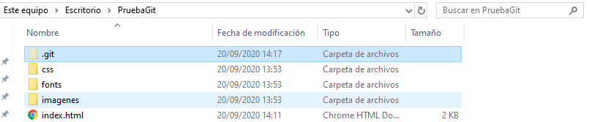

**Git status -s**. Nos da un listado con todos los archivos y directorios que tengamos en la carpeta del proyecto. Solo muestra lo que no está en el repositorio.

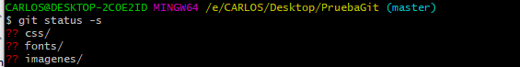

**Git config --global user.email/user.name “email/nombre”**. Configuramos el email y el nombre para poder hacer el commit entre otros comandos.

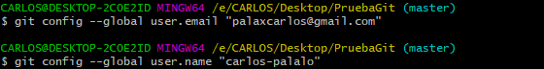

**Git add**. Lleva un archivo que queramos al área de ensayo.

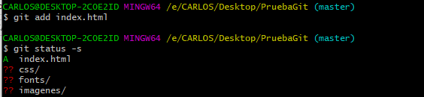

**Git commit**. Traslada finalmente del área de ensayo al área del repositorio local, obteniendo un respaldo de cómo se encontraba el archivo en el repositorio local.

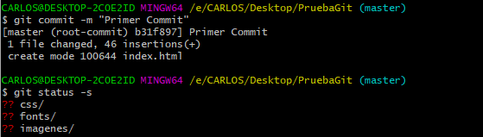

**Git log --oneline**. Nos da un listado de todas las copias con el código correspondiente y la descripción.



**Git reset –hard ‘código’**. Hacemos una restauración del archivo a una versión anterior.

